**Javier Elzo: "Sueño con una papisa negra, casada con un blanco o un asiático, con tres críos correteando por los pasillos vaticanos"**



Futuro del cristianismo

**"No vale hablar de participación de los laicos en la Iglesia cuando, como la mujer por ser mujer, no tiene capacidad de decisión"**

**"Durante mucho tiempo, la Iglesia ha desarrollado una concepción del poder masculino y clerical: debemos salir de esta trampa heredada del pasado"**

**"El proceso sinodal actualmente iniciado por el Papa Francisco a escala mundial debería permitir regenerar la vida de la Iglesia"**

**"Se impone, urgentemente, una seria y profunda renovación ministerial. Empezando por las dos más simples y sencillas: que las mujeres puedan acceder al sacerdocio, sacerdocio que no debe limitarse a las personas célibes"**

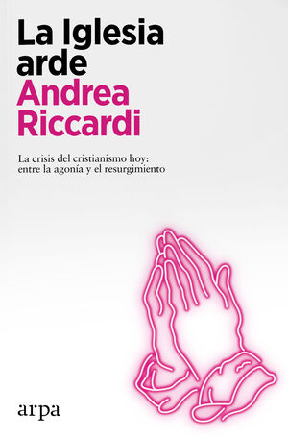***22.01.2023 | Javier Elzo, sociólogo***

En una [entrevista al cotidiano “Le Monde” del pasado 7 de enero](https://www.lemonde.fr/le-monde-des-religions/article/2023/01/08/andrea-riccardi-est-ce-la-fin-de-l-eglise-ou-le-debut-d-une-nouvelle-maniere-de-vivre-le-christianisme_6157029_6038514.html) se pregunta**Andrea Riccardi**, uno de los principales fundadores de la comunidad de laicos católicos Sant´Egidio, “si estamos al fin de la Iglesia (católica) o ante el comienzo de una nueva manera de vivir el cristianismo”. Responde que la Iglesia y los católicos necesitan superar algunos déficits y actualizar el catolicismo al mundo global de nuestros días. Como ya lo han hecho el neo evangelismo y el neo pentecostalismo, pero sin caer en sus grandes déficits: una religión basada en la emoción y en el dinero.

Hace un año publicó un gran libro [“La Iglesia arde: La crisis del cristianismo hoy: entre la agonía y el resurgimiento”](https://sercatolico.org/producto/la-iglesia-arde/)(Arpa 2022) del que me serví y cité en varios de mis recientes trabajos. Utilizando como símil el incendio de Notre Dame de Paris se preguntaba, como lo hace en formulación similar en el señalado artículo de “Le Monde”, sobre el futuro de la Iglesia.

He de confesar que las preguntas de Riccardi son las que yo me formulo en las primeras líneas que llevo redactadas en vistas a **un posible nuevo libro mío que no sé si lograré terminar**. Como decía Cicerón en su estudio sobre la vejez, el cuerpo envejece antes que la mente, antes que el espíritu. O San Pablo, creo, que “el espíritu está presto, pero la carne es débil”

La Iglesia católica, pues de ella hablamos, tiene varios problemas que superar, pero, también, varias cosas buenas que ofrecer a la sociedad actual.

Entre los problemas a superar, señalo los siguientes: la situación de la mujer, como tal mujer, dentro la iglesia católica, donde tiene vetada la ordenación sacerdotal, y episcopal, a diferencia de otras iglesias cristianas. No puedo, ni quiero, olvidar mis experiencias en la catedral anglicana de St. Paul en Londres, o en la luterana del Recuerdo en Berlín, con sendas eucaristías dominicales presididas por una mujer, pastora de su Iglesia. **Sueño con una papisa negra, casada con un blanco o un asiático, con tres críos correteando por los pasillos vaticanos**.

El papel del laicado debe ser revisado. **No vale hablar de participación de los laicos en la Iglesia cuando, como la mujer por ser mujer, no tiene capacidad de decisión**, reservada, en su ámbito respectivo, a los “sagrados pastores”. Pero solamente se es responsable de lo que se ha decidido.

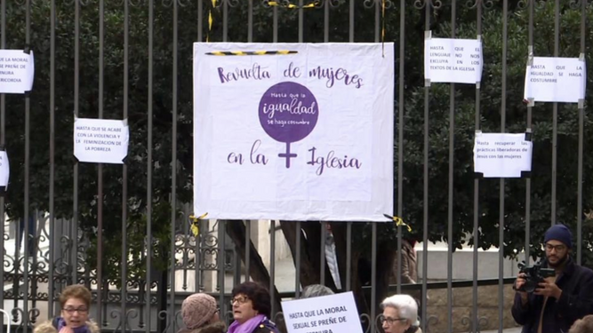

Mujer en la Iglesia

**La escasez de vocaciones religiosas**, en Europa occidental, es un indicador claro y evidente de que su función, su misión no es valorada por los católicos. Cabría pensar que su celibato es la causa mayor de tal situación, aunque hay estudios (yo mismo dirigí dos en mi etapa laboral) que nos muestran que, sin olvidar la realidad del celibato, sitúan en primer lugar de la escasez de vocaciones (insisto que en Europa Occidental), en su irrelevancia social, también entre los católicos, y en el hecho de que “hacerse cura” supone, de entrada, una opción para toda la vida. Como el matrimonio católico.

**La relación de la moral católica con el sexo y la sexualidad, sencillamente, es insostenible**. Recuerdo de mis años de estudiante en Lovaina, cómo el viejo profesor Janssens, nos dijo el primer día de clase que la moral sexual era una moral histórica, que se adaptaba a los tiempos. Sostener, con el gran papa que fue Pablo VI, que todo acto sexual debe estar abierto a la procreación o, al menos no cerrarlo, olvida algo fundamental, y es que el acto sexual tiene una componente de placer, que la Iglesia no solamente no ha sabido valorar, sino que lo ha visto con prevención, por decirlo muy suavemente.

**En fin, la institución eclesial sigue siendo piramidal y masculina**. Recuerdo vivamente que así la definíamos en Lovaina al final de los años 60 y comienzo de los setenta, nuestros profesores a la cabeza. Pues ahí seguimos, empantanados. Además, ha sido una iglesia donde privilegiamos la acción cultual a la cultural y social.

**Durante mucho tiempo, la Iglesia ha desarrollado una concepción del poder masculino y clerical: debemos salir de esta trampa heredada del pasado**. Hoy, los sacerdotes son poderosos – en la jerarquía de la Iglesia – y a menudo impotentes ante su comunidad. Envejecen y se sienten cada vez más marginados por la historia.

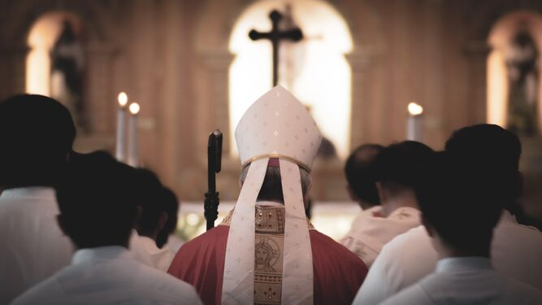

Obispo y sacerdotes de espaldas Jomar Cala

Debemos evolucionar hacia una nueva comunidad compartida de responsabilidades, en la que el sacerdote tenga su lugar tanto como los laicos, mujeres y hombres. **El proceso sinodal actualmente iniciado por el Papa Francisco a escala mundial debería permitir regenerar la vida de la Iglesia en este sentido**.

Pero la primera reforma que hay que hacer, apunta Riccardi, es la de la visión que tenemos de nuestra propia comunidad: debemos deshacernos de nuestro sentimiento de decadencia. Los cristianos no son solo un grupo de mujeres y hombres que van a orar en la iglesia. Son personas que aportan una forma diferente de vivir y de concebir la sociedad, por ejemplo, poniendo en el centro a los pobres. **Ahora necesitamos buscar y encontrar un “imaginario alternativo”**. La Iglesia siempre ha sido un laboratorio de nuevas visiones y nuevas imaginaciones. Todavía puede serlo en nuestros días.

Vivimos hoy una inmensa pluralidad de experiencias. Para mi sorpresa, lo comprobé cuando redacté un texto tras la salida de Munilla de la diócesis de San Sebastián, en las respuestas que me dieron clérigos, religiosos y laicos de ambos sexos, al referirme a la vitalidad de no pocos grupos, en torno a las parroquias. Es también lo que apunta Riccardi, refiriéndose a la iglesia universal. Añade que él constata que la Iglesia católica aporta un equilibrio precioso entre la proximidad -cada parroquia es diferente, innovadora a su manera- y la universalidad -con una visión global, una tradición compartida, una continuidad a lo largo de la historia.

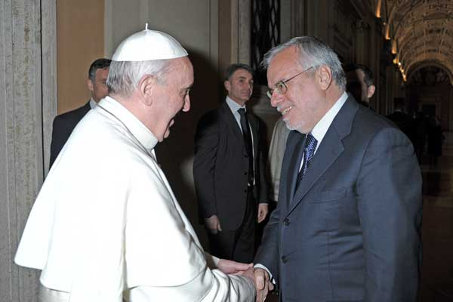

**El papa en una audiencia con Riccardi en 2017**

Yo creo que la actual penuria de sacerdotes obliga a dirigir en gran medida su labor pastoral a cubrir el mayor número de eucaristías durante los fines de semana. Lo que, además de extenuante, impide, si se es realista, a considerar cada parroquia como el centro de la vida religiosa. **Se impone, urgentemente, una seria y profunda renovación ministerial. Empezando por las dos más simples y sencillas: que las mujeres puedan acceder al sacerdocio, sacerdocio que no debe limitarse a las personas célibes**. Empezando en Europa Occidental, el continente donde más fácilmente se aceptarían estos dos cambios en el ministerio sacerdotal. Ya lo han hecho nuestros hermanos protestantes y no se ha hundido el cristianismo en sus tierras.

Sostengo también en este orden de cosas, desde hace más de dos décadas, que la ordenación sacerdotal y episcopal debiera ser temporal, aun con posibilidades de prolongación en el tiempo, mediante fórmulas que hay que estudiar, en un debate en el seno de la iglesia católica. Empezando por **reintegrar en la vida pastoral a los sacerdotes, devenidos laicos**, mientras mantengan, como lo es en muchos casos, su vocación sacerdotal. La situación actual, la veo como un desperdicio pastoral.

Andrea Riccardi insiste en el papel de la Iglesia en la búsqueda de la paz siendo esta unas notas centrales de la Comunidad de Sant’Egidio, que ha intervenido en muchos lugares del mundo ayudando a la resolución de conflictos. Lo que exige fomentar y ejercer **la fraternidad universal, uno de los tesoros de religión cristiana**. Es preciso reconocer cómo, a lo largo de la historia, las iglesias cristianas han transitado de las guerras de religión, felizmente superadas, aún con mucha sangre hermana derramada, a la búsqueda de la paz en la fraternidad y en la justicia.

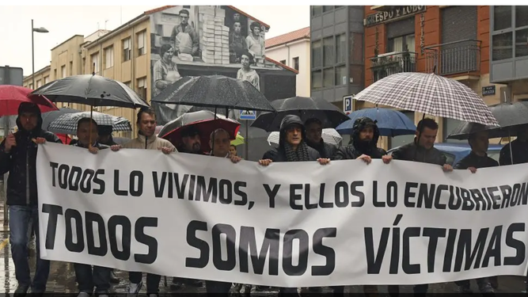

Víctimas de abusos del clero de Astorga

**Los abusos a menores conforman una lacra muy dura para la Iglesia católica**. Me he ocupado estos últimos años de este lacerante tema, en artículos, conferencias y con un capítulo en un libro editado en EE.UU. Este un tema al que tendremos que hacer frente los próximos años, si no décadas. Aquí diré que podemos decir con seguridad científica, de entrada, dos cosas: la proporción de sacerdotes abusadores de menores podemos cifrarla entorno a un 3% de sacerdotes (son más, del orden del 4% o 5%, si nos referimos al personal que trabaja en la Iglesia, curas incluidos). También podemos afirmar que la mayoría de los abusos sexuales tuvieron lugar el siglo pasado. En este punto sugiero la hipótesis (que no tesis) del arraigo y justificación de la pederastia en ciertos ámbitos intelectuales de Europa occidental y EE.UU. Y como telón de fondo, el miedo a la mujer en una sociedad de hombres, como es el caso de la Iglesia católica en sus órganos de decisión.

No quiero no mentar el tema de **la pobreza** en la doctrina (y también en la práctica en núcleos de cristianos católicos). El papa Francisco insiste mucho en este punto. Ya lo hacía de arzobispo en Buenos Aires, asiduo en la “villas” de los descartados, por usar su lenguaje. Estaba trabajando este tema que abandoné cuando se hizo público la cuestión de los abusos en el clero, concretamente en Pensilvania. Confieso cierta incomodidad al abordar la riqueza en la Iglesia. De entrada, porque me cuestiona personalmente. He llegado a decir públicamente en alguna conferencia que me considero un burgués que pretende ser católico. Mi sueldo, y ahora mi pensión de jubilación, es la de un profesor catedrático de sociología. No me sobra el dinero, pero tampoco me ha faltado nunca. Según el Informe Foessa de 2022, con datos de 2021, el umbral de pobreza en el hogar era de 20.024 € anuales, lo que daba un riesgo de pobreza para el 21,7 % de la población española mayor de 18 años.

Yo he vivido con arreglo a mi sueldo, y he vivido bien. Claro que mi nivel de ingresos y los de mi hogar son bastante superiores a los del umbral de pobreza de Foessa. Pero, dicho todo esto, me cuesta aceptar que un cristiano deba ser necesariamente una persona pobre, a tenor de los criterios económicos de Foessa. Otra cosa es que todos debamos hacer lo necesario para ayudar a los más necesitados. Aunque afirmaciones como “la Iglesia debe ser pobre y para los pobres” me chirrían. Tanto que, hoy, lo dejo aquí. Exige profundización.

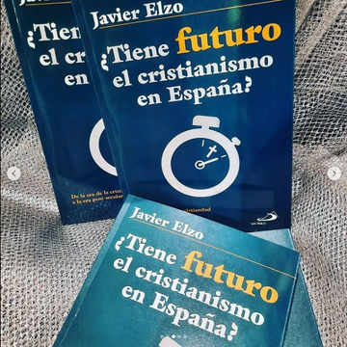

El 28 de enero de 2022 publiqué en Religión digital, un texto que titulé, [“Retos o desafíos del catolicismo en la era secular y post-secular”](https://www.religiondigital.org/libros/Retos-desafios-afrontar-secular-post-secular-Elzo-Iglesia-futuro_0_2418058197.html). Subrayé estos aspectos que recogí de mis lecturas de Hans Joas, a los que volveré:

*Superar una hegemonía intelectual de valores y de hipótesis cognitivas que hace cada vez más incomprensible el “ethos del amor”*

*La necesidad de superar una imagen de los humanos que critica, discute o rechaza la especificidad de la personalidad propia del ser humano.*

*Superar una comprensión cada vez más individualista de la espiritualidad.*

*Debatir y superar la pérdida de la idea de trascendencia en la cosmovisión dominante en la era secular, porque, sin esta idea, es imposible comprender el Hijo de Dios como mediador entre la inmanencia y la trascendencia*

En fin, **el futuro de la Iglesia católica y el de la fe cristiana, yo no lo veo tan negativo, tan negro, como a menudo se dic**e. Será una fe con dudas, pues solamente los fundamentalistas, religiosos, políticos o de lo que sea, tienen miedo a la duda, o la desprecian. Una iglesia de mujeres y hombres normales, con nuestras virtudes y defectos. No una iglesia de héroes ni de perfectos. Prefiero la tibieza del último de la clase a la soberbia del primero.

A la interrogante de qué puede hacer la fe por ti, prefiero la que se pregunta qué puedo hacer yo por ese que está necesitado, ahí, a tu lado, pues como dice San Juan, no digas que amas a Dios a quien no ves, - a Dios nadie ha visto, nunca jamás- si no amas a quien ves. “Deus caritas es”, que nos recordaba el papa Benedicto. ¿Qué más necesitamos saber?

<https://www.religiondigital.org/opinion/Javier-Elzo-Sueno-correteando-vaticanos-Iglesia-Sinodo-futuro-Papa_0_2526047371.html>